AI商品图 11 功能开发测试落地需求文档（耳机场景）

1. 目标与范围

- 范围：`AI商品图` 一级导航下 11 个子功能：
- `一键营销主图(goods-marketing)`
- `一键白底图(goods-white)`
- `一键买家秀(goods-buyer)`
- `一键场景图(goods-scene)`
- `一键细节图(goods-detail)`
- `一键卖点图(goods-sell)`
- `一键代言图(goods-spoke)`
- `一键三视角(goods-view)`
- `产品精修(goods-retouch)`
- `AI换背景(goods-bg)`
- `图片翻译(goods-translate)`
- 目标：输出可直接用于前后端开发与测试执行的需求，包括界面、交互、提示词、预置选项、状态截图、测试用例。
- 基线代码：
- [src/App.tsx](/Users/zhaowenwen/CODEX/CKTAI电商/src/App.tsx)
- [src/styles.css](/Users/zhaowenwen/CODEX/CKTAI电商/src/styles.css)

2. 截图资产

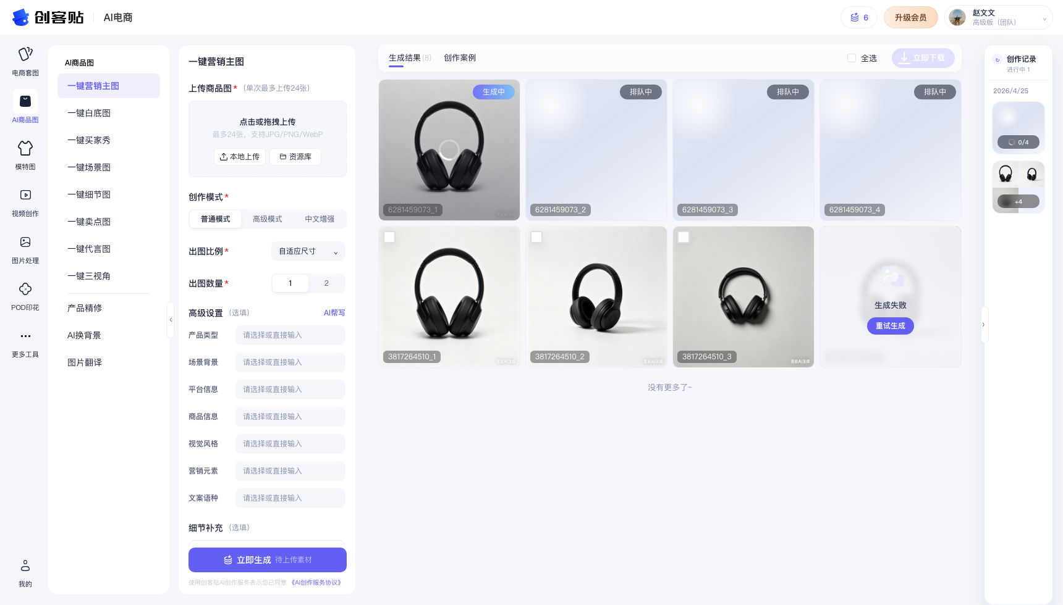
- 11 功能默认界面截图目录：
- [/Users/zhaowenwen/CODEX/CKTAI电商/docs/screenshots/ai-goods-tools](/Users/zhaowenwen/CODEX/CKTAI电商/docs/screenshots/ai-goods-tools)
- 不同状态截图（右侧创作记录）：
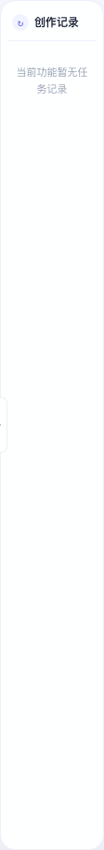
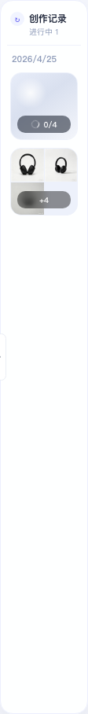
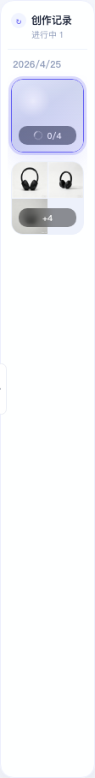
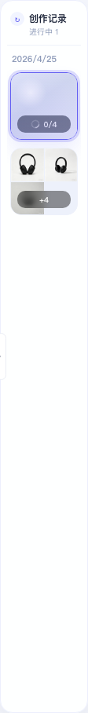

3. 通用界面与交互（11 功能共用）

- 页面结构：左侧导航 -> 工具列表 -> 配置面板 -> 结果面板 -> 右侧创作记录。
- 通用配置区块：
- `upload-main` 上传商品图（支持 `JPG/PNG/WebP`）
- `creation-mode` 创作模式（普通/高级/中文增强等，按功能差异）
- `advanced-settings` 高级设置（按功能差异）
- `supplement` 细节补充（按功能差异）
- `upload-reference` 参考图（仅部分功能）
- 任务状态：`queued` -> `generating` -> `completed`。
- 结果状态：`queued/generating/ready/failed`。
- 右侧创作记录行为：
- 按日期分组
- 点击任务恢复快照（主图、参考图、补充说明、当前任务上下文）
- 收起时展示进行中徽标

4. 预置选项值字典（开发与测试基线）

4.1 共用创作参数

- `ratioOptions(default)`：`自适应尺寸,1:1,3:4,4:5,9:16,2:3,16:9,4:3,5:4,3:2,21:9`
- `countOptions(default)`：`1,2`
- `resolutionOptions(default)`：`1K,2K,4K`

4.2 业务选项

- `productTypeInputOptions`：`智能识别,服装,T恤,背包,鞋子,小家电,电视,沙发,吊灯,化妆品,香水,水果,饮料,汽车,集装箱,蓝牙耳机,手机,行李箱,文具,机械设备,项链,玩具,瑜伽服,健身器材,笔记本电脑,手办`
- `sceneTypeInputOptions`：`智能生成,无背景,简单背景,产品场景,纯色背景,纯色渐变,图片边框`
- `platformInfoInputOptions`：`无平台信息,淘宝,天猫,京东,拼多多,1688,抖音电商,快手电商,小红书电商,亚马逊,Temu,TikTok Shop,阿里国际站,速卖通,Shopee,OZON,SHEIN`
- `productInfoInputOptions`：`无信息,智能生成,名称+卖点,价格与促销,名称+卖点+价格+促销`
- `visualStyleInputOptions`：`自动匹配,极简简约,轻奢高端,时尚潮流,年轻元气,专业信任,强营销,吸睛爆点`
- `marketingElementInputOptions`：`无,折扣标识,买一送一,满减活动,顺丰速达,京东自营,本地仓,双十一促销`
- `copyLanguageInputOptions`：`无文案,简体中文,繁体中文,英文,中英文混排,俄语,日语,韩语,印地语,德语,法语,西班牙语,葡萄牙语,阿拉伯语,泰语,荷兰语,土耳其语`
- `backgroundTypeInputOptions`：`电商白底,实景室内,室外场景,商业广告风`
- `backgroundLightingInputOptions`：`写实自然光,柔光棚拍风,日系清新光,高级杂志风,人造光氛围`
- `sceneTargetMarketOptions`：`国内电商,欧美市场,日韩市场,东南亚市场,中东市场,全球通用`
- `sceneCopyLanguageOptions`：`无需文案,简体中文,繁体中文,英语,日语,韩语,西班牙语,法语,德语`
- `sellingPointSceneTypeOptions`：`智能匹配,电商主图,简单场景,纯色背景,无背景纯白色,彩色渐变,电商展台,室内居家,都市街道,运动场所,户外公园,自然风格,背景虚化`
- `sellingPointDisplayOptions`：`单细节展示,多细节拼接展示,细节 + 功能关联,细节 + 材质对比,细节 + 使用痕迹`
- `sellingPointCoreCopyOptions`：`自动生成单一核心卖点文案展示,生成两个核心卖点文案对称展示,生成主卖点搭配2~3个辅卖点,生成多个核心卖点文案展示`
- `sellingPointPresentationOptions`：`产品居中展示卖点两侧分布,智能匹配,产品场景化展示,卖点分散排版,产品展示在上卖点相关在下,产品展示在下卖点相关在上,左侧展示产品右侧展示卖点,左侧展示卖点右侧展示产品,产品微缩展示卖点环绕展示`
- `sellingPointFocusOptions`：`材质优势,工艺精度,功能特性,性能表现,设计亮点`
- `sellingPointTitleOptions`：`无标题,自动生成主标题`
- `sellingPointSubtitleOptions`：`无副标题,自动生成副标题`
- `sellingPointFontStyleOptions`：`粗体,黑体,手写体,标题黑体内容宋体,卡通风,科技风,3d立体,艺术字体`
- `sellingPointAssistElementOptions`：`箭头辅助,图标辅助,强调框辅助,数据辅助,线条辅助,色块辅助`
- `buyerShowProductStateOptions`：`完整快递箱,产品与配件自然陈列,新品未拆封,产品自然摆放场景,安装场景,使用状态,穿戴状态,长期使用状态`
- `buyerShowPresentationOptions`：`主体展示,细节局部拍摄,自然摆放,手持拍摄,穿戴拍摄,对镜子自拍,使用中拍摄,日常物品大小对比`
- `buyerShowAtmosphereOptions`：`无场景,居家场景,局部或模糊场景,车内场景,移动运动场景,日常外出场景,节日场景`
- `buyerShowProductRealityOptions`：`包装与产品褶皱,长期使用磨损,使用中的真实`
- `buyerShowEnvironmentRealityOptions`：`杂乱环境,宠物偶然入镜,人物局部入镜,临时摆放随意感,人物素颜,人物日常穿搭`
- `buyerShowShotRealityOptions`：`随手拍摄无美感,较低像素,手抖模糊,反光逆光,对镜自拍,手持自拍`
- `spokespersonInteractionOptions`：`穿戴展示,手持展示,使用状态展示,推荐代言,产品静置人物出现,身体局部展示`
- `spokespersonCharacterOptions`：`明星气质,网络达人,真实素人,产品专业人士,生产工作人员,卡通人物,运动风,商务,休闲,青春,童趣,慈祥,搞怪`
- `spokespersonSceneBackgroundOptions`：`无背景,纯色背景,简单背景,真实场景,居家场景,摄影棚,舞台T台,户外场景,城市街道,商业空间`
- `spokespersonLayoutOptions`：`人物全貌展示,突出产品主体,多场景拼接,产品居中周边搭配使用场景,同一人物不同场景,不同人物同一场景`
- `spokespersonSkinToneOptions`：`亚洲,北美,欧洲,南美,非洲,东南亚,中东`
- `spokespersonGenderStyleOptions`：`男,女,中性风,妩媚,性冷淡`
- `spokespersonAgeOptions`：`婴幼儿,儿童,少年,青年,中年,老年`
- `spokespersonFocusOptions`：`产品突出,人物突出,全貌展示,局部特写`
- `spokespersonTargetMarketOptions`：`大陆,北美,韩国,日本,俄罗斯,中东阿拉伯,港澳,中国台湾,土耳其,南美,澳洲,东南亚,印度,非洲,英国,德国,法国,欧洲,东欧`

5. 11 功能逐项需求

5.1 一键营销主图（goods-marketing）

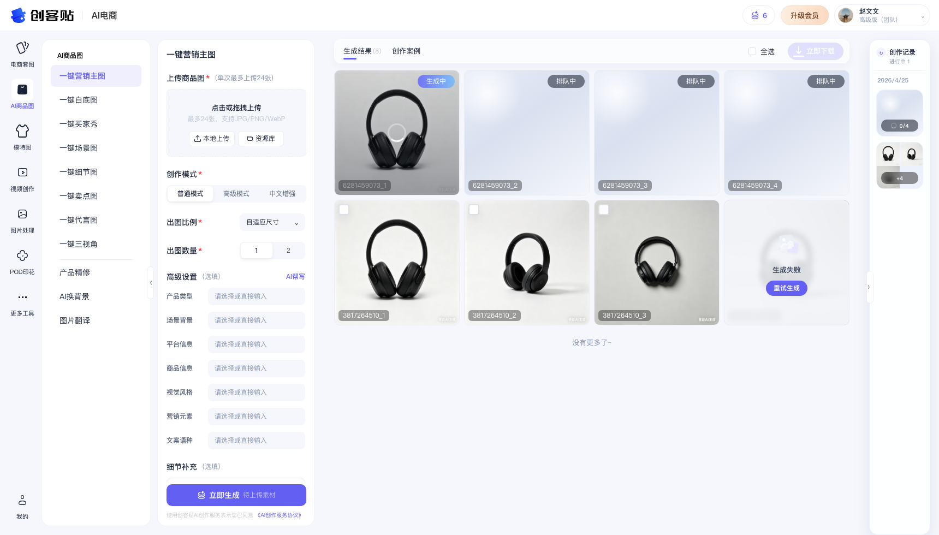
- `creationModeConfigKey`：`marketing`
- `sectionOrder`：`upload-main, creation-mode, advanced-settings, supplement, upload-reference`
- 上传限制：
- 主图 `maxCount=24`
- 参考图 `maxCount=1`
- 高级设置字段：`产品类型,场景背景,平台信息,商品信息,视觉风格,营销元素,文案语种`
- AI 辅助提示词：`advancedAiAssistPromptConfigs["goods-marketing"]`
- 细节润色提示词：`supplementAiPolishConfigs["goods-marketing"]`
- 模式：
- 普通模式（比例+数量）
- 高级模式（比例+分辨率+数量）
- 中文增强（比例+数量）

5.2 一键白底图（goods-white）

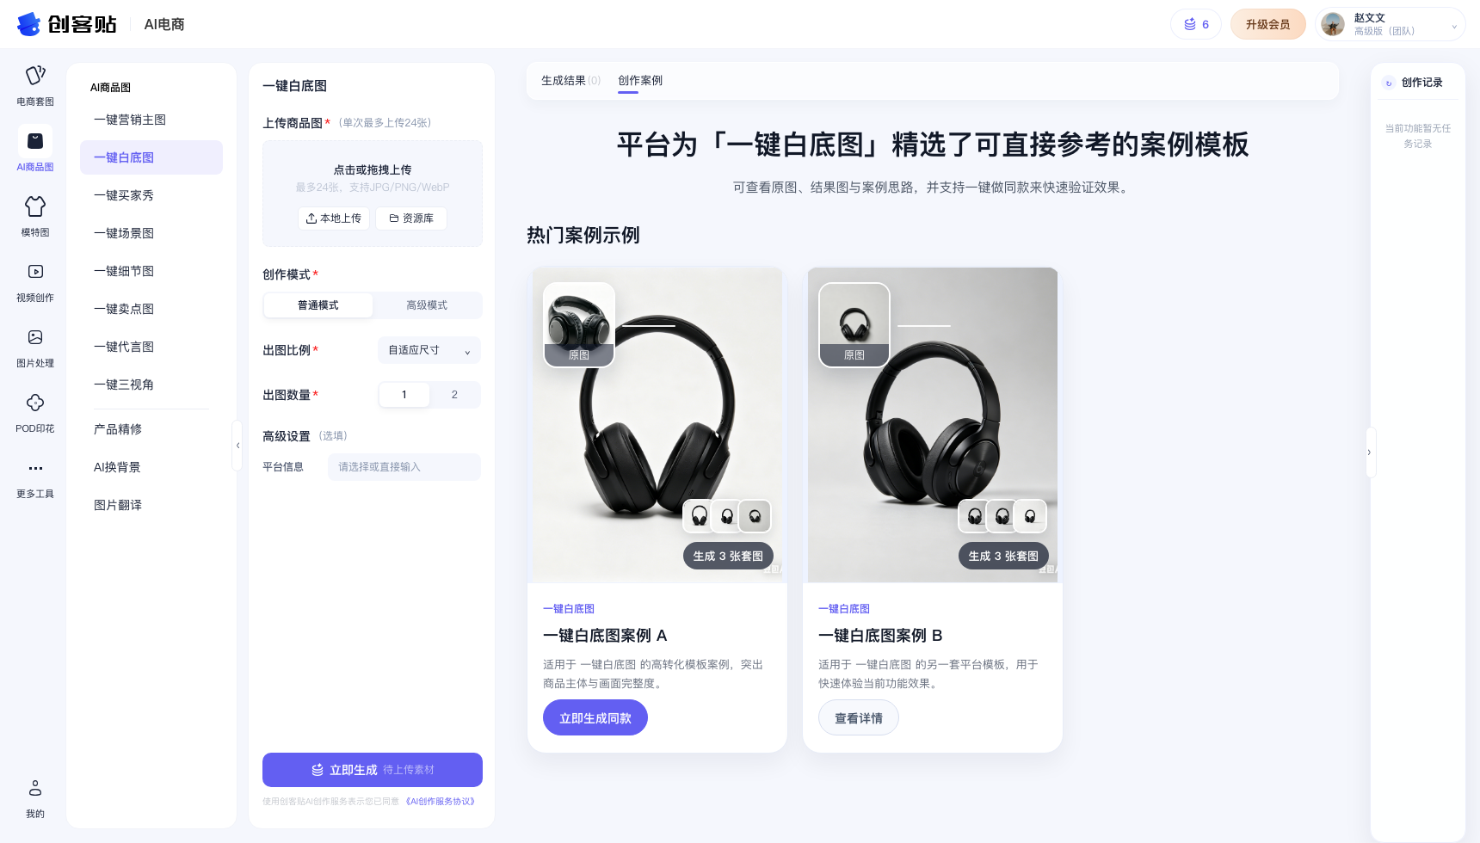
- `creationModeConfigKey`：`white`
- `sectionOrder`：`upload-main, creation-mode, advanced-settings`
- 上传限制：主图 `maxCount=24`
- 高级设置字段：`平台信息`（可触发细节补充输入框）
- AI 辅助提示词：`advancedAiAssistPromptConfigs["goods-white"]`
- 模式：普通/高级

5.3 一键买家秀（goods-buyer）

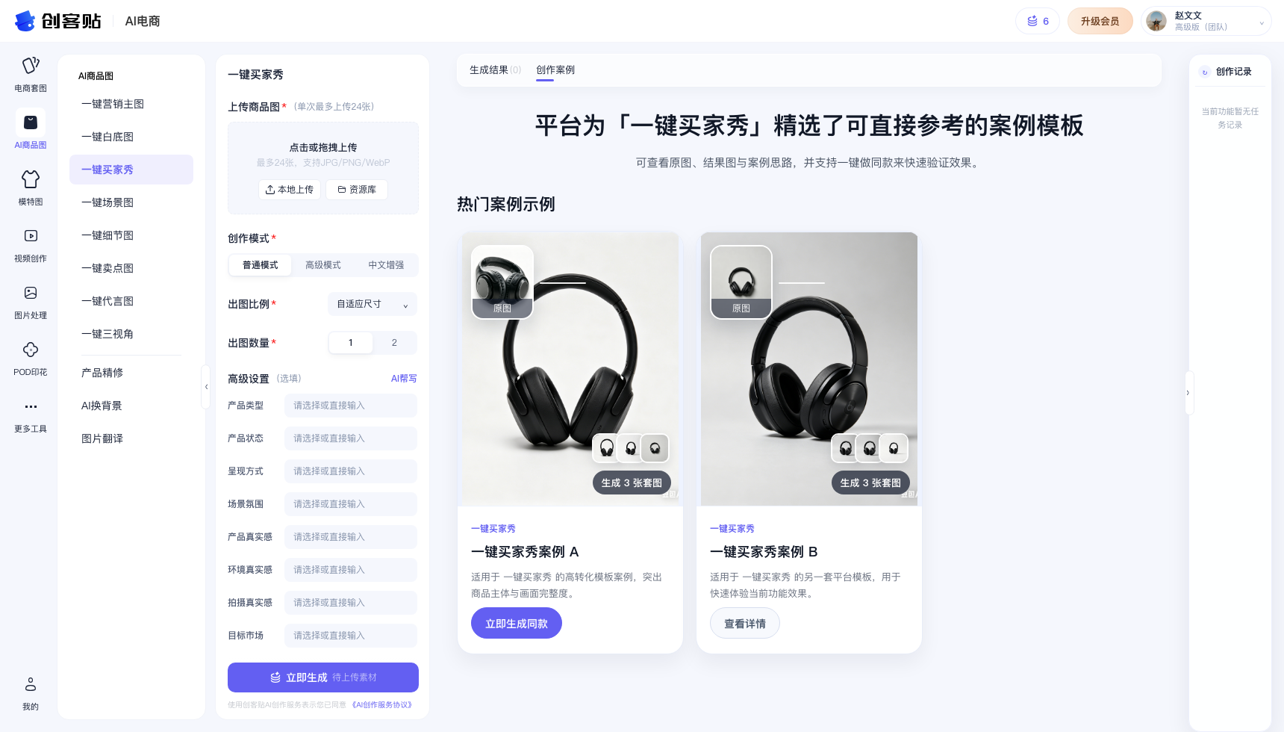
- `creationModeConfigKey`：`spoke`
- `sectionOrder`：`upload-main, creation-mode, advanced-settings, supplement, upload-reference`
- 上传限制：主图 `maxCount=24`，参考图 `maxCount=1`
- 高级设置字段：`产品类型,产品状态,呈现方式,场景氛围,产品真实感,环境真实感,拍摄真实感,目标市场`
- AI 辅助提示词：`advancedAiAssistPromptConfigs["goods-buyer"]`
- 细节润色提示词：`supplementAiPolishConfigs["goods-buyer"]`

5.4 一键场景图（goods-scene）

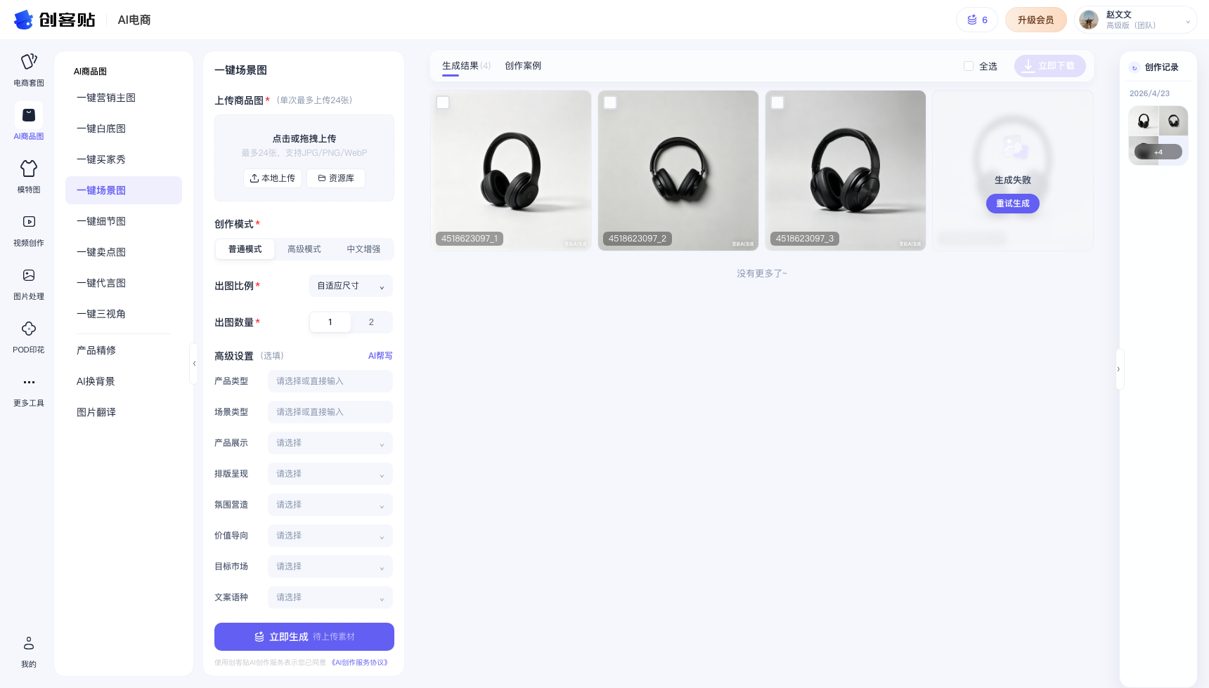
- `creationModeConfigKey`：`scene`
- `sectionOrder`：`upload-main, creation-mode, advanced-settings, supplement`
- 上传限制：主图（默认上限模板，支持多图）
- 高级设置字段：`产品类型,场景类型,产品展示,排版呈现,氛围营造,价值导向,目标市场,文案语种`
- AI 辅助提示词：`advancedAiAssistPromptConfigs["goods-scene"]`
- 细节润色提示词：`supplementAiPolishConfigs["goods-scene"]`

5.5 一键细节图（goods-detail）

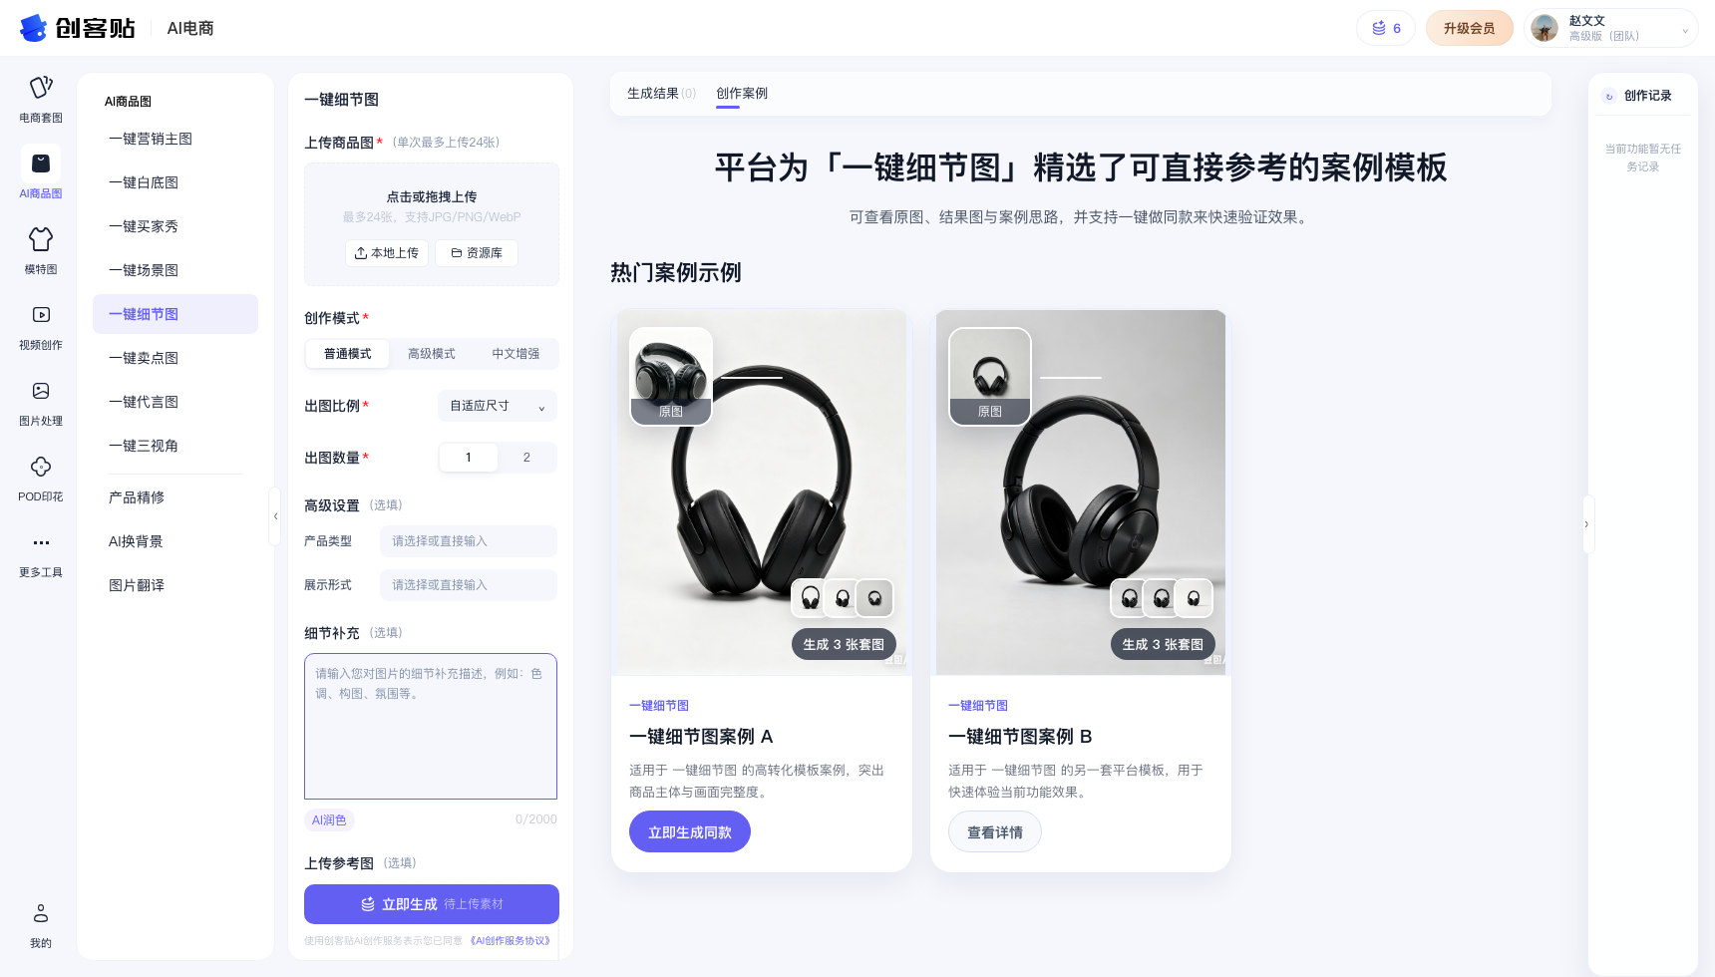
- `creationModeConfigKey`：`spoke`
- `sectionOrder`：`upload-main, creation-mode, advanced-settings, supplement, upload-reference`
- 上传限制：主图 `maxCount=24`，参考图 `maxCount=1`
- 高级设置字段：`产品类型,展示形式`
- AI 辅助提示词：`advancedAiAssistPromptConfigs["goods-detail"]`
- 细节润色提示词：`supplementAiPolishConfigs["goods-detail"]`
- 默认补充 placeholder 覆盖：`请输入您对图片的细节补充描述，例如：色调、构图、氛围等。`

5.6 一键卖点图（goods-sell）

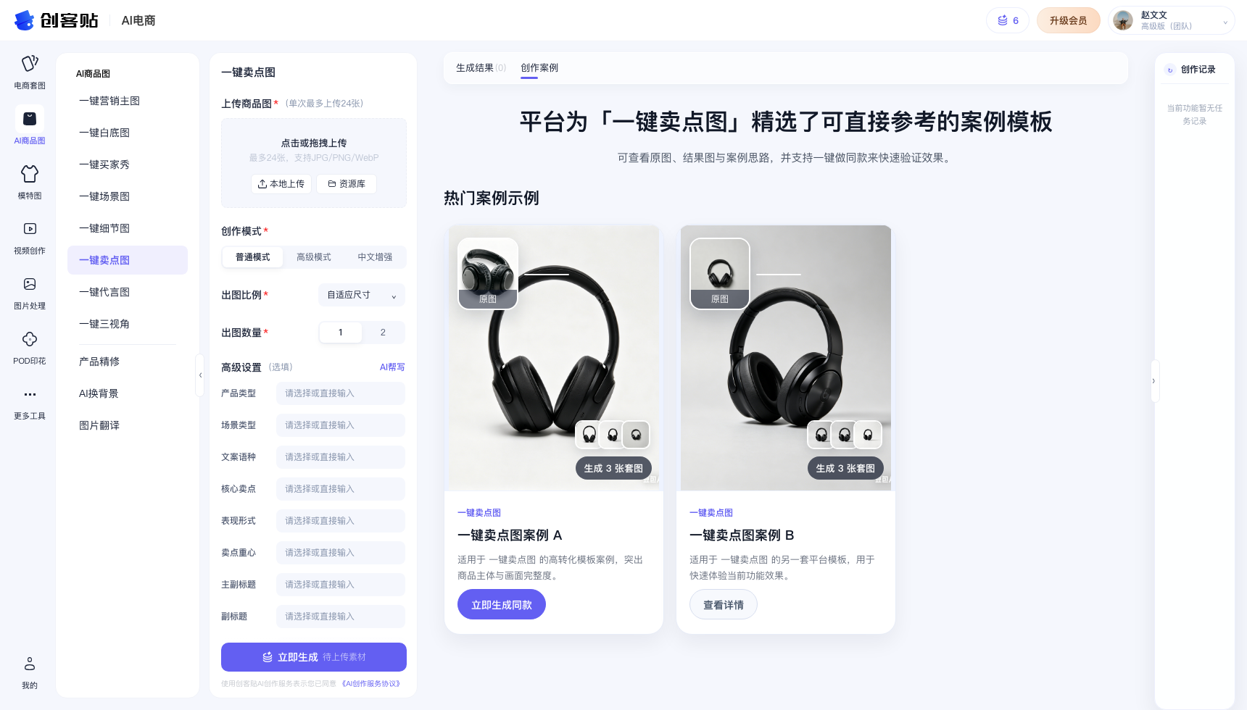
- `creationModeConfigKey`：`spoke`
- `sectionOrder`：`upload-main, creation-mode, advanced-settings, supplement, upload-reference`
- 上传限制：主图 `maxCount=24`，参考图 `maxCount=1`
- 高级设置字段：`产品类型,场景类型,文案语种,核心卖点,表现形式,卖点重心,主副标题,副标题,字体风格,元素辅助,目标市场`
- AI 辅助提示词：`advancedAiAssistPromptConfigs["goods-sell"]`
- 细节润色提示词：`supplementAiPolishConfigs["goods-sell"]`

5.7 一键代言图（goods-spoke）

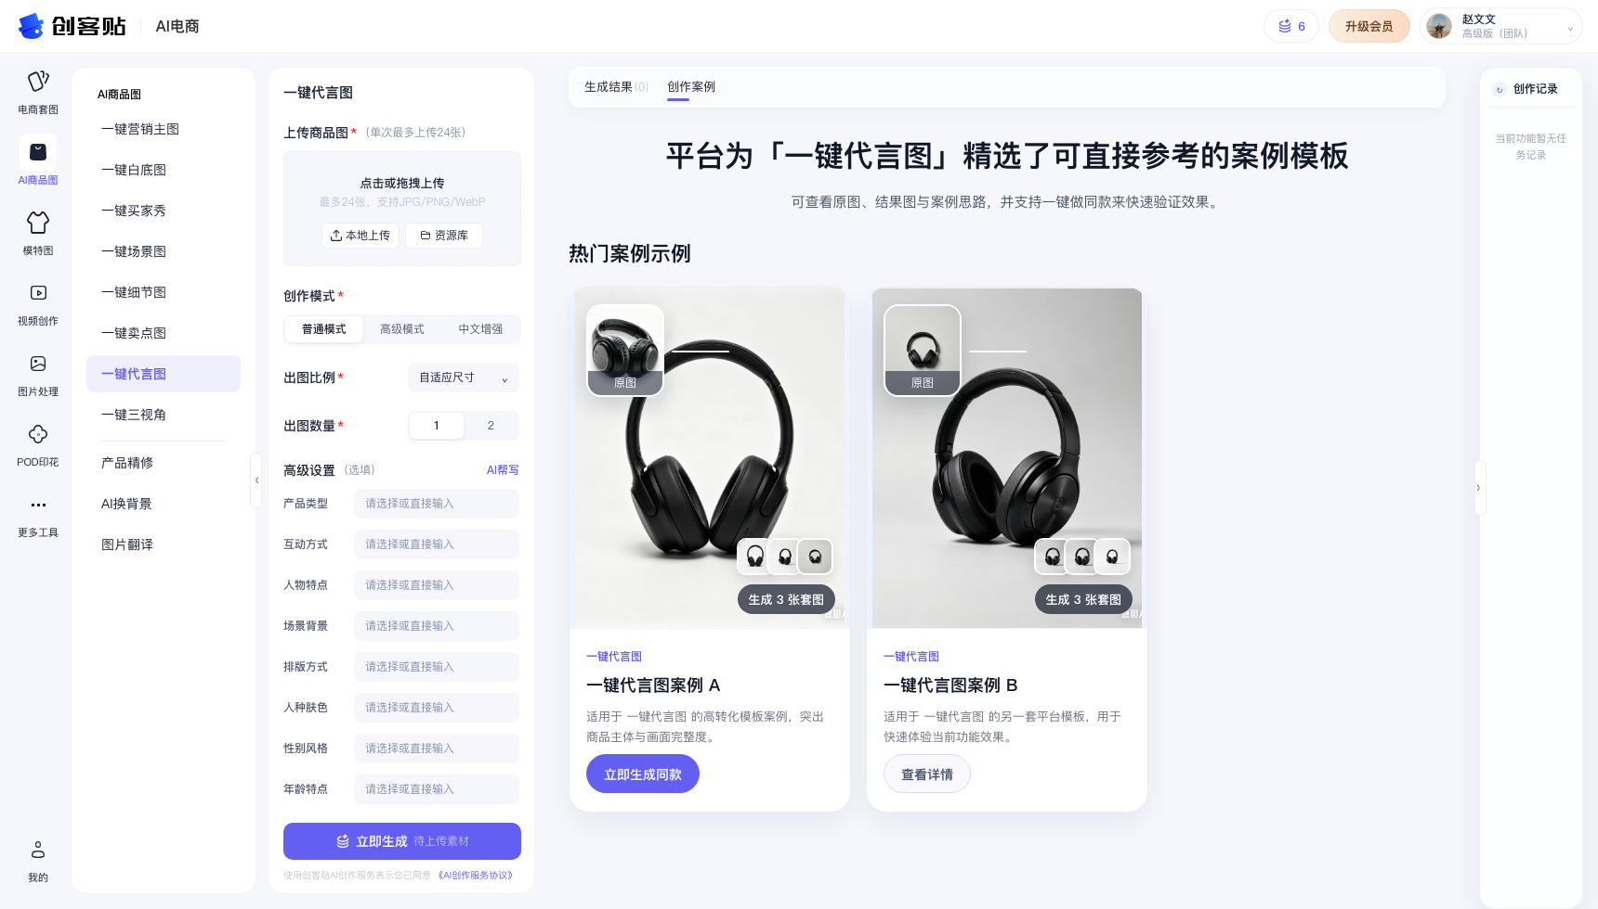
- `creationModeConfigKey`：`spoke`
- `sectionOrder`：`upload-main, creation-mode, advanced-settings, supplement, upload-reference`
- 上传限制：主图 `maxCount=24`，参考图 `maxCount=1`
- 高级设置字段：`产品类型,互动方式,人物特点,场景背景,排版方式,人种肤色,性别风格,年龄特点,展示重点,目标市场`
- AI 辅助提示词：`advancedAiAssistPromptConfigs["goods-spoke"]`
- 细节润色提示词：`supplementAiPolishConfigs["goods-spoke"]`

5.8 一键三视角（goods-view）

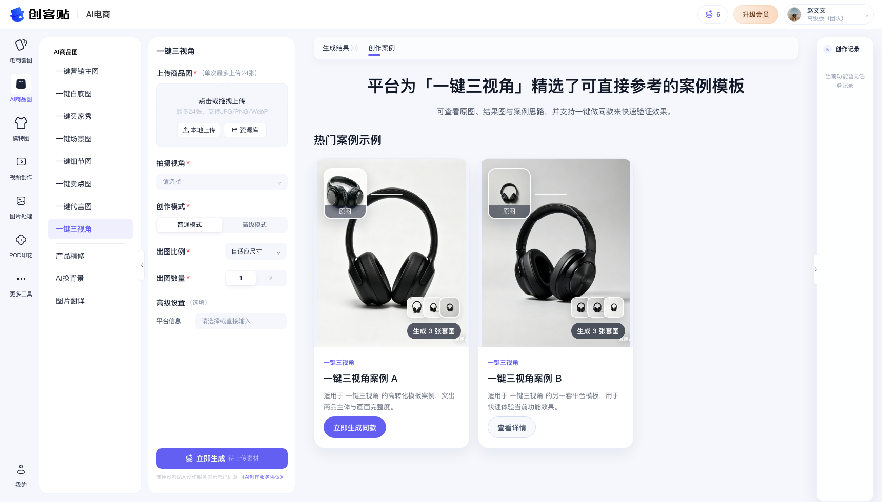
- `creationModeConfigKey`：`three-view`
- `sectionOrder`：`upload-main, camera-angle, creation-mode, advanced-settings`
- 上传限制：主图 `maxCount=24`
- 高级设置字段：`平台信息`（可触发细节补充）
- AI 辅助提示词：`advancedAiAssistPromptConfigs["goods-view"]`
- 细节润色提示词：`supplementAiPolishConfigs["goods-view"]`

5.9 产品精修（goods-retouch）

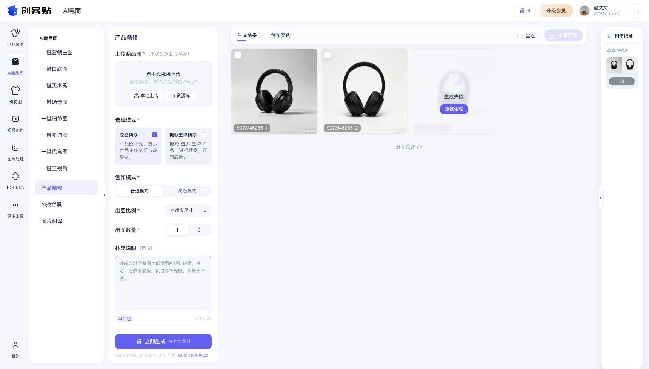
- `creationModeConfigKey`：`retouch`
- `sectionOrder`：`upload-main, mode-choice, creation-mode, supplement`
- 上传限制：主图 `maxCount=24`
- 高级设置字段：`平台,地区`
- AI 辅助提示词：`advancedAiAssistPromptConfigs["goods-retouch"]`
- 细节润色提示词：`supplementAiPolishConfigs["goods-retouch"]`

5.10 AI换背景（goods-bg）

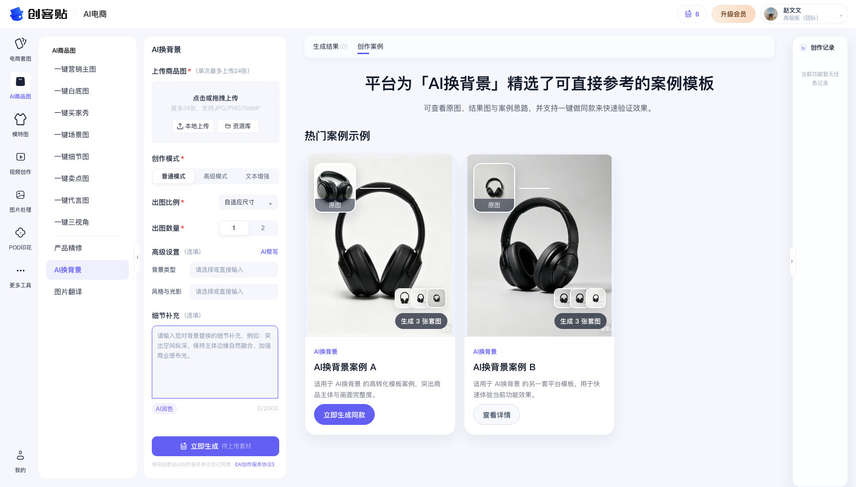
- `creationModeConfigKey`：`background`
- `sectionOrder`：`upload-main, creation-mode, advanced-settings, supplement`
- 上传限制：主图 `maxCount=24`
- 高级设置字段：`背景类型,风格与光影`
- AI 辅助提示词：`advancedAiAssistPromptConfigs["goods-bg"]`
- 细节润色提示词：`supplementAiPolishConfigs["goods-bg"]`

5.11 图片翻译（goods-translate）

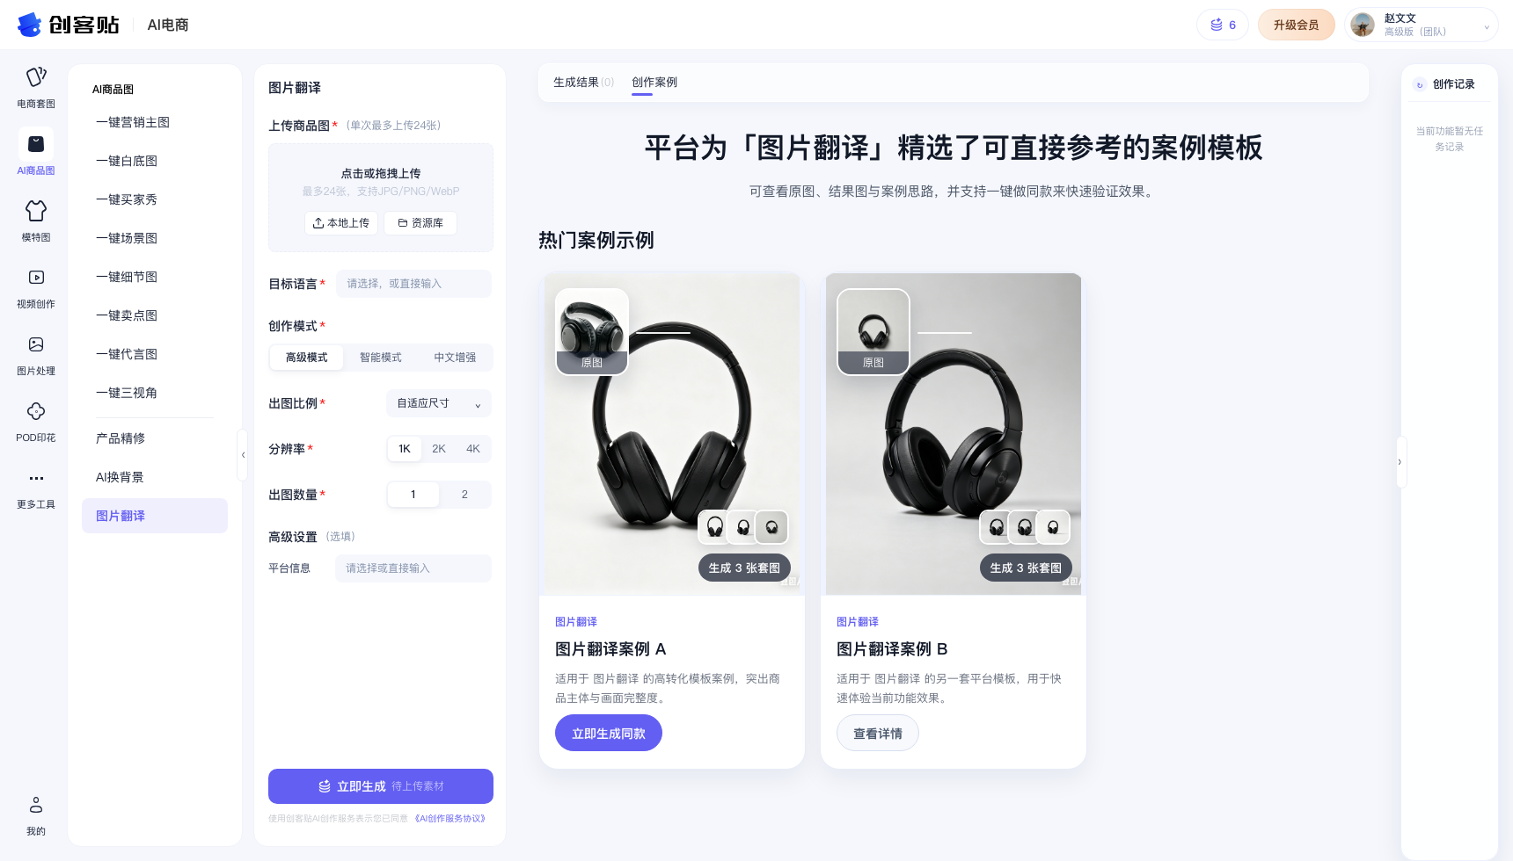
- `creationModeConfigKey`：`translate`
- `sectionOrder`：`upload-main, target-language, creation-mode, advanced-settings`
- 上传限制：主图 `maxCount=24`
- 高级设置字段：`平台信息`（可触发细节补充）
- AI 辅助提示词：`advancedAiAssistPromptConfigs["goods-translate"]`
- 细节润色提示词：`supplementAiPolishConfigs["goods-translate"]`

6. 开发落地规则（必须对齐）

- 任务写入：提交生成后必须同时写入 `resultItemsByTool` 与 `taskRecordsByTool`。
- 状态流转：`queued -> generating -> completed`，完成条件为 `successCount + failCount >= totalCount`。
- 快照恢复：点击右侧任务卡必须恢复 `mainUploads/referenceUploads/videoUploads/supplementValue`。
- 工具隔离：右侧创作记录仅展示当前工具记录，不跨工具混排。
- 失败处理：删除失败项/取消排队项后，任务计数和封面图同步修正。

7. 测试用例（可执行）

7.1 通用用例（11 功能都要跑）

| 用例ID | 步骤 | 预期 |
| --- | --- | --- |
| AG-COM-001 | 切换到目标功能 | 配置面板区块顺序与 `sectionOrder` 一致 |
| AG-COM-002 | 不上传主图直接点生成 | 阻断提交并提示主图必填 |
| AG-COM-003 | 上传 1 张耳机图并生成 | 创建任务记录，结果区出现排队/生成中卡 |
| AG-COM-004 | 等待任务完成 | 任务进入 completed，角标显示 `+N` |
| AG-COM-005 | 点击右侧记录卡 | 恢复该任务快照并切换到结果页签 |
| AG-COM-006 | 收起再展开右侧侧栏 | 状态保持，进行中徽标数正确 |
| AG-COM-007 | 删除失败项或取消排队项 | 任务总数、成功/失败数和封面同步更新 |

7.2 功能特异用例（每个功能至少 2 条）

| 功能 | 用例ID | 步骤 | 预期 |
| --- | --- | --- | --- |
| goods-marketing | AG-MKT-001 | 高级设置依次选择产品类型=蓝牙耳机、营销元素=折扣标识 | 请求参数中带对应字段值 |
| goods-marketing | AG-MKT-002 | 上传参考图并生成 | 参考图参与任务快照并可恢复 |
| goods-white | AG-WHT-001 | 平台信息选 `天猫` + 填细节补充 | 细节补充字段可保存并参与生成 |
| goods-white | AG-WHT-002 | 切换普通/高级模式 | 高级模式额外出现分辨率项 |
| goods-buyer | AG-BUY-001 | 设置“产品状态=使用状态”并生成 | 参数正确回传，结果任务可恢复 |
| goods-buyer | AG-BUY-002 | 设置“拍摄真实感=手抖模糊” | 值可保存并回显 |
| goods-scene | AG-SCN-001 | 设置“场景类型=产品场景/氛围营造=节日热卖” | 字段组合可正常提交 |
| goods-scene | AG-SCN-002 | 中文增强模式生成 | 模式字段为 `cn-enhanced` |
| goods-detail | AG-DTL-001 | 选择展示形式“细节 + 材质对比” | 提交参数包含 `displayType` |
| goods-detail | AG-DTL-002 | 验证默认补充 placeholder | 显示覆盖文案而非默认文案 |
| goods-sell | AG-SEL-001 | 主副标题=自动生成主标题、副标题=自动生成副标题 | 标题策略参数完整 |
| goods-sell | AG-SEL-002 | 元素辅助=图标辅助 | 参数正确且回显正确 |
| goods-spoke | AG-SPK-001 | 人物特点=网络达人、人种肤色=亚洲 | 参数保存正确 |
| goods-spoke | AG-SPK-002 | 目标市场=北美 | 参数保存正确 |
| goods-view | AG-VIEW-001 | 选择平台信息+切换 camera-angle | 角度与平台字段均可回显 |
| goods-view | AG-VIEW-002 | 普通/高级模式切换 | 分辨率项只在高级可见 |
| goods-retouch | AG-RET-001 | 平台=亚马逊，地区=北美 | 字段保存并回显 |
| goods-retouch | AG-RET-002 | 普通模式生成 2 张 | 数量受限于模式选项 |
| goods-bg | AG-BG-001 | 背景类型=室外场景，风格与光影=写实自然光 | 参数保存正确 |
| goods-bg | AG-BG-002 | 文本增强模式生成 | 模式字段为 `text-enhanced` |
| goods-translate | AG-TRN-001 | 目标语种=英语，平台信息=亚马逊 | 翻译参数保存正确 |
| goods-translate | AG-TRN-002 | 智能模式生成 | 分辨率固定 1K 且数量受限 |

8. 与“耳机功能”对齐建议

- 测试素材统一使用“蓝牙耳机”主图，优先走 `productType=蓝牙耳机` 路径。
- 回归优先链路：`一键营销主图 -> 一键场景图 -> 一键卖点图 -> 一键三视角 -> 产品精修`。
- 若后续要专项做“耳机模板库”，建议在 `advancedSettings` 增加耳机专属字段（如佩戴形态、降噪卖点、连接场景）。

